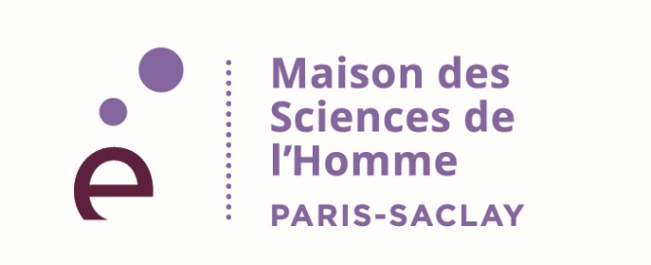 | N° de dossier à compléter  par la MSH Paris-Saclay  Année Type Ordre

DOSSIER DE RÉPONSE À L’APPEL À WORKSHOPS 2020-VAGUE 3
DE LA MAISON DES SCIENCES DE L’HOMME PARIS-SACLAY

PARTIE A : RENSEIGNEMENTS ADMINISTRATIFS

INTITULÉ DU WORKSHOP :

RESPONSABLES SCIENTIFIQUES DU WORKSHOP :

Responsable scientifique n°1 :

Nom, prénom :
Date de naissance :
Statut :
Intitulé de l’équipe ou du laboratoire de rattachement :
Adresse :
Téléphone :
Mel :
Discipline :

Responsable scientifique n° 2 :

Nom, prénom :
Date de naissance :
Statut :
Intitulé de l’équipe ou du laboratoire de rattachement :
Adresse :
Téléphone :
Mel :
Discipline :

DESCRIPTION DU WORKSHOP (DESCRIPTION COURTE - 10 LIGNES MAXIMUM) :

MOTS-CLÉS (5 AU MAXIMUM) :

PARTIE B - PRÉSENTATION SCIENTIFIQUE DU WORKSHOP (10 000 signes maximum)

- La thématique et les objectifs généraux du workshop

- L’originalité et l’importance de la problématique dans le champ scientifique

- Le public visé

- Les dimensions interdisciplinaires, interinstitutionnelles, et, le cas échéant, internationales du workshop

- Les dates, lieu(x) et le programme prévisionnel
(sont éligibles les workshops se déroulant du 1er octobre au 31 décembre 2020)

- Les actions qui pourraient découler du workshop

- Tous les supports de valorisation et de communication devront comporter la mention : « avec le soutien de la MSH Paris-Saclay » et le logo de la MSH Paris-Saclay.

PARTIE C : SOUTIEN ET MOYENS DEMANDÉS
Il est fortement conseillé de consulter le guide des porteurs de projets avant de définir le soutien et les moyens demandés.

Nature du soutien demandé |  | Remarques, précisions
Accueil du Workshop à la MSH Paris-Saclay (salle) | OUI NON
Logistique  Financement de missions  Catering | OUI NON  OUI NON
Communication  Réalisation d’outils de communication  Diffusion | OUI NON  OUI NON
Autre (préciser)

Détail des dépenses prévisionnelles | Budget total | Budget demandé à la MSH Paris-Saclay
Missions

Catering

Communication

Autre (préciser)

AUTRES SOUTIENS FINANCIERS ET LOGISTIQUES DONT BÉNÉFICIE OU POURRAIT BENEFICIER LE WORKSHOP :

PARTIE D : VALIDATION PAR LE RESPONSABLE DU PROJET

Après avoir complété l’ensemble des rubriques du présent dossier, le responsable du projet est invité à :

Valider son contenu en cochant la case suivante : Date :

Et le faire parvenir au plus tard le 15/09/2020

à l’adresse suivante : aap@msh-paris-saclay.fr

Un accusé de réception sera transmis dans les 72 heures après la date-limite du retour des dossiers. Passé ce délais, si vous n’avez reçu aucun accusé/réception, veuillez contacter au plus vite Yara Hodroj, Secrétaire générale de la MSH Paris-Saclay : yara.hodroj@ens-paris-saclay.fr
Tout dossier incomplet et hors délais sera refusé.

